Tuliskan judul yang jelas, padat, dan mencerminkan inti penelitian.
(Times New Roman; bold; font 14; sentence case, centered, maks. 14 kata, Bahasa Indonesia atau Inggris)

Nama Lengkap¹, Nama Lengkap²
¹Afliasi Institusi, Email
²Afliasi Institusi, Email
(Times New Roman; font 12; name should be bold; centered)

* Email Koresponden
(Times New Roman; font 12; centered, italic)

* Nomor HP Koresponden (Informasi untuk admin)
(Times New Roman; font 12; centered, italic)

Abstrak
(Times New Roman; font 12; bold; sentence case, left)

Tuliskan ringkasan penelitian maksimal 200 kata dalam satu paragraf. Sertakan latar belakang, tujuan, metode, hasil utama, dan kesimpulan.
(Times New Roman; font 12; sentence case, justified, single space, 200 words)

Kata Kunci: 3–5 kata kunci dipisahkan dengan koma
(Times New Roman; font 12; sentence case, left, single space)

Pendahuluan (Times New Roman; font 12; bold; sentence case, left)

Pendahuluan berisikan latar belakang masalah, Rumusan masalah, tujuan penelitian dan urgensi/topik yang relevan dengan perkembangan ilmu
(Times New Roman; font 12; sentence case, justified, single space)

Tinjauan Pustaka (Times New Roman; font 12; bold; sentence case, left)

Tinjauan Pustaka berisikan : Teori-teori yang relevan, Penelitian dan landasan konsep.
(Times New Roman; font 12; sentence case, justified, single space)

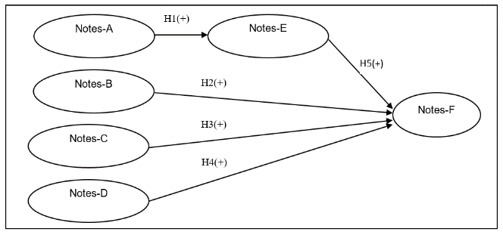
Gambar 1. Model Penelitian - bila ada

Metodologi Penelitian (Times New Roman; font 12; bold; sentence case, left)

Metodologi Penelitian berisikan : Jenis dan pendekatan penelitian, populasi dan sampel, teknik pengumpulan data dan teknik analisis data
(Times New Roman; font 12; sentence case, justified, single space)

Hasil dan Pembahasan (Times New Roman; font 12; bold; sentence case, left)

Hasil dan pembahasan berisikan : Penyajian data Analisis, Interpretasi dan diskusi dengan teori atau penelitian sebelumnya, Visualisasi (tabel / grafik) bila perlu
.
(Times New Roman; font 12; sentence case, justified, single space)

Tabel 1. Abcde.
(referensi: abc)

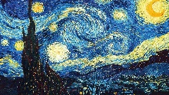
Gambar 2. Abcde. (referensi: abc)

Kesimpulan dan Saran (Times New Roman; font 12; bold; sentence case, left)

Kesimpulan dan saran menyajikan ringkasan hasil utama dan implikasi dan saran untuk penelitian berikutnya atau praktik nyata
(Times New Roman; font 12; sentence case, justified, single space)

Daftar Pustaka (Times New Roman; font 12; bold; sentence case, left)

Format kutipan disesuaikan dengan gaya yang digunakan (APA Style)

